
幸 福 日 记
时 间：2019.1.11 地 点:柠檬树班 记 录:采薇
- 晨间活动：
愉快的一周转瞬即逝，转眼间又到周五。表扬每天早上都坚持早早来幼儿园的小朋友呦，虽然天气很冷，但宝贝们依旧坚持早起入园，真的很棒！掌声送给每一位坚持早到的小朋友！！！
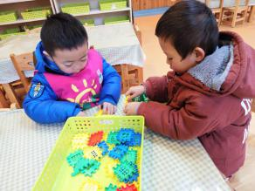
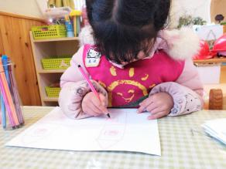
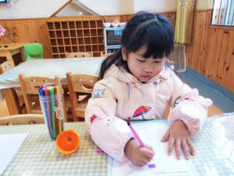

二、自主探索：
今天我们一起复习了数学领域学习过的10以内的单双数、10以内数的分解和组合、数的守恒、认知时钟……大部分宝贝都掌握的不错，在单双数的辨别中能够在出示数字卡片的瞬间说出是单数还是双数；数的分解和组合中也能够自己运用手指的帮助解决；之前在认识时钟中我们重点是认识整点，今天的复习课又加入了半点的认识，宝贝们基本能够掌握规律。在家的时候家长朋友也可以带宝贝对本学期学习的内容进行复习。
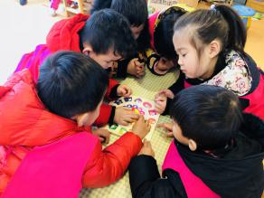
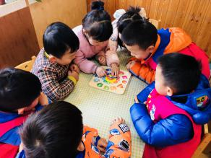
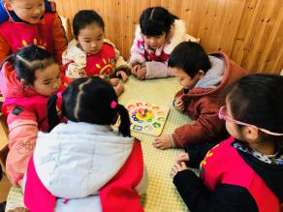

三、风采展示：
“暖暖的阳光下我们神采飞扬，雨露的滋润下我们快乐成长……”在小主持人潘文奇宝贝洪亮的声音中开始了，今天才艺展示的主题是《英语歌曲》。第一位小明星梁诗雨给我们带来的是英文版《小星星》，宝贝的歌声很动听，但歌词有点记岔，还需要多加熟悉呦！第二位小明星柴钰欣宝贝带来的是《ABC》，自信大方的宝贝在台上表现很棒呦，声音也很洪亮，棒棒哒！第三位小明星李柏泉宝贝给大家带来的也是《ABC》，宝贝对歌曲也很熟悉，赢得了大家的掌声！最后一位小明星潘文奇宝贝给大家带来的是《Happy New Year》，宝贝唱的很熟练，小朋友们都忍不住和宝贝一起唱了起来呢!
- 户外活动：
今天户外活动我们在多媒体教室进行了接力赛跑的锻炼，首先我们进行了热身活动，大家慢跑活动活动，然后开始了比赛，宝贝们都玩的很开心呦！
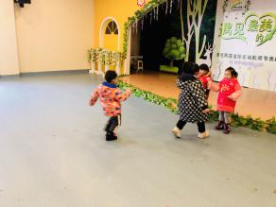
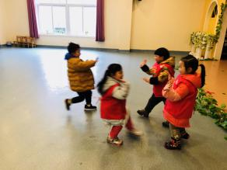
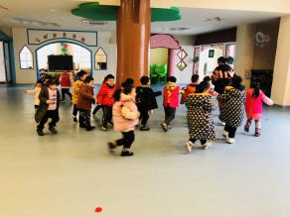


五、家园共育：
非常感谢您对我们工作的支持与配合！
- 下周才艺展示的主题是：《自由展示》，内容是关于新年的即可，形式不限，可以是歌曲、舞蹈、新年祝福语……希望家长朋友们在家带宝贝练习，下周一才艺展示的小明星有：吴优、丁文成、聂政宇、张宸睿、张熙语、陈黎鑫，请大家提前做好准备。

